Resolución del Pleno del Instituto de Transparencia, Acceso a la Información Pública y Protección de Datos Personales del Estado de México y Municipios, con domicilio en Metepec, Estado de México, del veintisiete de septiembre de dos mil veintitrés.
VISTO el expediente formado con motivo del Recurso Revisión 04382/INFOEM/IP/RR/2023, promovido por XXXXXXX, a quien en lo sucesivo se le denominará EL RECURRENTE, en contra de la respuesta del Ayuntamiento de Toluca, que en lo sucesivo se denominará EL SUJETO OBLIGADO, se procede a dictar la presente resolución con base en lo siguiente:
ANTECEDENTES
I. De la Solicitud de Información.
En fecha treinta de junio de dos mil veintitrés, EL RECURRENTE a través de la Plataforma Nacional de Trasparencia (PNT) vinculada al Sistema de Acceso a la Información Mexiquense, en lo subsecuente EL SAIMEX presentó ante EL SUJETO OBLIGADO, la solicitud de acceso a la Información Pública, a la que se le asignó el número de expediente 02348/TOLUCA/IP/2023, mediante la cual solicitó:
“Expediente de personal, ultimo recibo de nómina, correo institucional numero oficial, Formato Único de Personal, funciones que desempeñan, credencial de servidor público de Iván González Neria y Andrea Sanchez de la Unidad de Transparencia y Apolinar González García de la Dirección de Servicios Públicos” (Sic).
MODALIDAD DE ENTREGA: Sistema de Acceso a la Información Mexiquense (SAIMEX) y correo electrónico.
II. Turno de requerimiento del Sujeto Obligado.
En cumplimiento al artículo 162 de la Ley de Transparencia y Acceso a la Información Pública del Estado de México y Municipios, el treinta de junio de dos mil veintitrés, el Titular de la Unidad de Transparencia del SUJETO OBLIGADO turnó el requerimiento de información al servidor público habilitado que estimó competente, a fin de colmar la solicitud de acceso a la información pública.
III. Respuesta del Sujeto Obligado.
De las constancias que obran en el SAIMEX, se advierte que el cuatro de agosto de dos mil veintitrés, EL SUJETO OBLIGADO entregó la respuesta a la solicitud de Información Pública del particular en los siguientes términos:
“En respuesta a la solicitud recibida, nos permitimos hacer de su conocimiento que con fundamento en el artículo 53, Fracciones: II, V y VI de la Ley de Transparencia y Acceso a la Información Pública del Estado de México y Municipios, le contestamos que:
En atención a la solicitud con folio 02348/TOLUCA/IP/2023, me permito adjuntar al presente la respuesta correspondiente y anexo. Sin más por el momento, reciba un saludo.” (Sic)
A la respuesta EL SUJETO OBLIGADO adjuntó los archivos electrónicos que a continuación se enlistan y se describen:
Respuesta 2348.pdf: Contiene la respuesta de la Titular de la Unidad de Transparencia, donde informa que el Director General de Administración realizó una búsqueda en los Departamentos de Nóminas y Administración, con el fin de entregar lo solicitado.
saimex 02348.zip: Se advierte una carpeta comprimida que contiene los expedientes laborales, recibos de nómina y credencial institucional de los servidores públicos mencionados en la solicitud de acceso a la información pública. Estos documentos serán de análisis en el Considerando correspondiente.
Acta 559.pdf: Contiene el Acta de la Quingentésima Quincuagésima Novena Sesión Extraordinaria 2023 del Comité de Transparencia del SUJETO OBLIGADO en donde aprueba por Unanimidad de votos de los integrantes, la clasificación de la información confidencial que se encuentra en los documentos solicitados por el particular, como lo son, RFC, CURP, Clave ISSEMYM, firma, fotografía, promedio, matrícula o cuenta escolar, código QR, número de empleado, lugar y fecha de nacimiento, domicilio, estado civil, género y huella dactilar.
IV. Del Recurso Revisión.
Inconforme con la respuesta, el siete de agosto de dos mil veintitrés, EL RECURRENTE interpuso el Recurso Revisión sujeto del presente estudio, el cual fue registrado en EL SAIMEX, y se le asignó el número de expediente 04382/INFOEM/IP/RR/2023, en el que señaló como:
- Acto impugnado:
“la respuesta" (sic)
- Razones o motivos de inconformidad:
“Algunas fojas de algunos documentos son ilegibles, como el FUP de Ivan Gonzalez Neria. Las nominas no presentan logos oficiales del municipio de Toluca ni el sello digital, por lo que bien podrian ser una muy buena falsificacion. La credencial de Ivan Gonzalez Neria, tambien pareceria como si fuera elaborada en paint en lugar de un autentico escaneo.” (Sic).
V. Del turno del Recurso Revisión.
El siete de agosto de dos mil veintitrés, el medio de impugnación que se trata se envió electrónicamente al Instituto de Transparencia, Acceso a la Información Pública y Protección de Datos Personales del Estado de México y Municipios; por lo que, con fundamento en el artículo 185, fracción I de la Ley de Transparencia y Acceso a la Información Pública del Estado de México y Municipios, se turnó mediante EL SAIMEX, a la Comisionada Sharon Cristina Morales Martínez a efecto de decretar su admisión o desechamiento.
a) Admisión del Recurso Revisión.
De las constancias del expediente electrónico del SAIMEX, se advierte que el ocho de agosto de dos mil veintitrés, se notificó la admisión a trámite del Recurso Revisión que nos ocupa; así como la integración del expediente respectivo, mismo que se puso a disposición de las partes, para que en un plazo máximo de siete días hábiles conforme a lo dispuesto por el artículo 185 de la Ley de Transparencia y Acceso a la Información Pública del Estado de México y Municipios; EL RECURRENTE manifestara lo que a su derecho conviniera, a efecto de presentar pruebas o alegatos y, en su caso, EL SUJETO OBLIGADO rindiera su correspondiente Informe Justificado.
b) Manifestaciones.
De acuerdo a las constancias digitales que obran en EL SAIMEX del expediente materia del presente asunto se desprende que conforme a lo dispuesto en el artículo 185, fracciones II y IV de la Ley de Transparencia y Acceso a la Información Pública del Estado de México y Municipios, dentro del término legalmente concedido a EL RECURRENTE, no realizó sus manifestaciones que le correspondían; así mismo, EL SUJETO OBLIGADO rindió su Informe Justificado el diecisiete de agosto de dos mil vientres, tal y como se aprecia en la siguiente imagen:
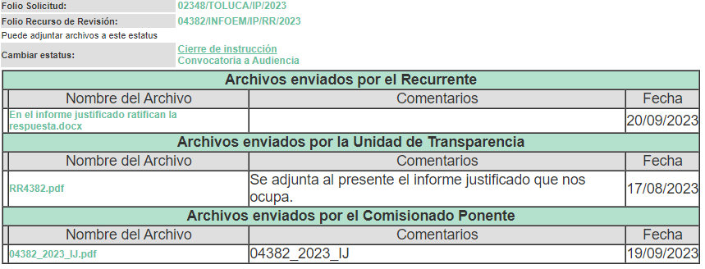
No se omite comentar que el Informe Justificado se puso a disposición del particular mediante acuerdo del diecinueve de septiembre de dos mil veintitrés, en el cual EL SUJETO OBLIGADO confirma su respuesta primigenia.
c) Ampliación del plazo para resolver el Recurso de Revisión
El diecinueve de septiembre de dos mil veintitrés se acordó ampliar por un periodo de quince días hábiles el plazo para resolver el Recurso de Revisión que nos ocupa; acto que fue notificado a las partes mediante el Sistema de Acceso a la Información Mexiquense (SAIMEX).
d) Cierre de Instrucción.
Una vez analizado el estado procesal que guarda el expediente, el veintiséis de septiembre de dos mil veintitrés, la Comisionada Sharon Cristina Morales Martínez acordó el cierre de instrucción, así como la remisión del mismo a efecto de ser resuelto, de conformidad con lo establecido en el artículo 185 fracciones VI y VIII de la Ley de Transparencia y Acceso a la Información Pública del Estado de México y Municipios.
CONSIDERANDOS
PRIMERO. Competencia.
Este Instituto de Transparencia, Acceso a la Información Pública y Protección de Datos Personales del Estado de México y Municipios es competente para conocer y resolver el presente Recurso Revisión, conforme a lo dispuesto en los artículos 6, Apartado A de la Constitución Política de los Estados Unidos Mexicanos; 5, párrafos trigésimo segundo, trigésimo tercero y trigésimo cuarto, fracciones IV y V de la Constitución Política del Estado Libre y Soberano de México; ordinal 2, fracción II, 13, 29, 36, fracciones I y II, 176, 178, 179, 181 párrafo tercero y 185 de la Ley de Transparencia y Acceso a la Información Pública del Estado de México y Municipios; y 9, fracciones I y XXIII y 11 del Reglamento Interior del Instituto de Transparencia, Acceso a la Información Pública y Protección de Datos Personales del Estado de México y Municipios.
SEGUNDO. Interés.
El Recurso Revisión fue interpuesto por parte legítima, en atención a que se presentó por EL RECURRENTE, quien es la misma persona que formuló la solicitud de acceso a la Información Pública al SUJETO OBLIGADO, pues para ello, es necesario que el particular ingrese al SAIMEX mediante la utilización de su clave de usuario y contraseña.
TERCERO. Oportunidad.
El Recurso de Revisión fue interpuesto dentro del plazo de quince días hábiles, contados a partir del día siguiente al en que EL RECURRENTE tuvo conocimiento de la respuesta impugnada; tal y como, lo prevé el artículo 178 de la Ley de Transparencia y Acceso a la Información Pública del Estado de México y Municipios, que establece:
“Artículo 178. El solicitante podrá interponer, por sí mismo o a través de su representante, de manera directa o por medios electrónicos, Recurso de Revisión ante el Instituto o ante la Unidad de Transparencia que haya conocido de la solicitud dentro de los quince días hábiles, siguientes a la fecha de la notificación de la respuesta.
A falta de respuesta del sujeto obligado, dentro de los plazos establecidos en esta Ley, a una solicitud de Acceso a la Información Pública el recurso podrá ser interpuesto en cualquier momento, acompañado con el documento que pruebe la fecha en que presentó la solicitud.
En el caso de que se interponga ante la Unidad de Transparencia, ésta deberá remitir el Recurso de Revisión al Instituto a más tardar al día siguiente de haberlo recibido.”
En esa tesitura, atendiendo a que EL SUJETO OBLIGADO notificó la respuesta a la solicitud de Acceso a la Información Pública el día cuatro de agosto de dos mi veintitrés, el plazo de quince días hábiles que el artículo 178 de la Ley de la materia otorga al hoy RECURRENTE para presentar el respectivo Recurso de Revisión, transcurrió del siete al veinticinco de agosto del año en curso, sin contemplar en el cómputo los días cinco, seis, doce, trece, diecinueve y veinte de agosto de dos mil veintitrés, por corresponder a sábados y domingos, considerados como días inhábiles, en términos del artículo 3, fracción X de la Ley de Transparencia y Acceso a la Información Pública del Estado de México y Municipios.
En ese tenor, si el Recurso de Revisión que nos ocupa se presentó el día siete de agosto de dos mil veintitrés, éste se encuentra dentro de los márgenes temporales previstos en el citado precepto legal y, por tanto, se considera oportuno.
CUARTO. Procedibilidad.
Este Instituto considera importante precisar que conforme al artículo 180, fracción II, último párrafo de la Ley de Transparencia y Acceso a la Información Pública del Estado de México y Municipios, cuando las solicitudes se presenten de manera electrónica no es requisito indispensable el proporcionar el nombre, tal como se muestra a continuación:
“Artículo 180. El recurso de revisión contendrá:
…
II. El nombre del solicitante que recurre o de su representante y, en su caso, …
En caso de que el recurso se interponga de manera electrónica no será indispensable que contengan los requisitos establecidos en las fracciones II, IV, VII y VIII.”
(Énfasis añadido)
Por lo que, ya que los Recurso de Revisión materia del presente asunto se interpusieron de manera electrónica, no es necesario que contenga determinados requisitos, entre ellos, el nombre del RECURRENTE; por lo que, en el presente caso, al haber sido presentados los Recursos de Revisión vía SAIMEX, dicho requisito resulta innecesario.
Lo anterior es así, pues el artículo 15 de Ley de Transparencia y Acceso a la Información Pública del Estado de México y Municipios prevé que, toda persona tendrá acceso a la información sin necesidad de acreditar interés alguno o justificar su utilización, de lo que se infiere que para el ejercicio del derecho de acceso a la información pública, el nombre no es un requisito sine qua non para que los particulares ejerzan el derecho de acceso a la información pública, pues por el contrario, la Ley de la materia prevé en su artículo 155, párrafo segundo, la posibilidad de que las solicitudes de información sean anónimas, al utilizar un nombre incompleto o, inclusive un seudónimo.
Aunado a lo anterior, cabe precisar que los artículos 6, Apartado A, fracciones III y IV de la Constitución Política de los Estados Unidos Mexicanos y 5, párrafos trigésimo, trigésimo primero y trigésimo segundo, fracciones I, III, IV y V de la Constitución Política del Estado Libre y Soberano de México, garantizan el ejercicio del derecho de acceso a la información pública, toda vez que disponen que toda persona sin necesidad de acreditar interés alguno o justificar su utilización, tendrá acceso gratuito a la información pública.
Asimismo, se estima que el requisito relativo al nombre del RECURRENTE no constituye un supuesto indispensable de procedibilidad de los Recursos de Revisión, en términos de los artículos 25 de la Convención Americana de Derechos Humano; 1 párrafos segundo y tercero; 6 apartado A, fracciones III y IV de la Constitución Política de los Estados Unidos Mexicanos y 5, párrafo vigésimo segundo de la Constitución Política del Estado Libre y Soberano de México, debido a que el acceso a la información pública es un Derecho Humano que no requiere legitimación en la causa, sino que únicamente basta con que se encuentre legitimado en el procedimiento de Recurso de Revisión, circunstancia que se acredita en las constancias electrónicas del expediente, de las que se desprende que EL RECURRENTE es la misma persona que realizó las solicitudes de acceso a la información pública que ahora se impugnan.
Es así que, para el estudio de la materia sobre la que versa el Recurso de Revisión, resulta intrascendente conocer el nombre de la persona que lo hubiere promovido, en virtud de que tanto la Constitución Política de los Estados Unidos Mexicanos, como la Constitución Política del Estado Libre y Soberano de México, reconocen la prerrogativa de los individuos para que no resulte necesario la acreditación de un interés o justificar la utilización de la información; siendo ocioso realizar dicho análisis; toda vez que, se limitaría el ejercicio de un Derecho Humano, como el Derecho de Acceso a la Información Pública, por una cuestión procedimental.
QUINTO. Estudio y resolución del asunto.
Una vez determinada la vía sobre la que versará el presente Recurso, y previa revisión de los expedientes electrónicos formados en EL SAIMEX con motivo de las solicitudes de información y de los recursos a que da origen, es de señalar que el análisis del presente, se basará en el contenido íntegro de las actuaciones que obran en los expedientes electrónicos, para así estar en posibilidad este Órgano Colegiado de dictar el fallo correspondiente conforme a derecho, tomando en consideración los elementos aportados por las partes y respetando en todo momento al principio de máxima publicidad consagrado en nuestra Constitución Política de los Estados Unidos Mexicanos, en la Constitución Política del Estado Libre del Estado de México y demás leyes aplicables en la materia; así como, en los Tratados Internacionales en los que el Estado Mexicano sea parte, en concordancia con el párrafo tercero del artículo 1 de la Constitución Política de los Estados Unidos Mexicanos y diversos 8 y 9 de la Ley de Transparencia y Acceso a la Información Pública del Estado de México y Municipios.
Primeramente, es importante señalar que EL SUJETO OBLIGADO es competente para generar, administrar o poseer la información solicitada, derivado de que éste ha asumido la misma, ya que en la respuesta adjuntó diversos documentos solicitados.
Por lo que, el hecho de que EL SUJETO OBLIGADO haya asumido contar con la información pública solicitada, aceptó que es información que genera, posee y administra en el ejercicio de sus funciones de derecho público, motivo por el cual se actualiza el supuesto jurídico previsto en el artículo 12 de la Ley de Transparencia y Acceso a la Información Pública del Estado de México y Municipios, que a la letra señala:
“Artículo 12. Quienes generen, recopilen, administren, manejen, procesen, archiven o conserven información pública serán responsables de la misma en los términos de las disposiciones jurídicas aplicables.
Los sujetos obligados sólo proporcionarán la información pública que se les requiera y que obre en sus archivos y en el estado en que ésta se encuentre. La obligación de proporcionar información no comprende el procesamiento de la misma, ni el presentarla conforme al interés del solicitante; no estarán obligados a generarla, resumirla, efectuar cálculos o practicar investigaciones.”
En atención a lo anterior, el estudio de la naturaleza jurídica de la información pública solicitada tiene por objeto determinar si EL SUJETO OBLIGADO la genera, posee o administra; sin embargo, en aquellos casos en que éste la asume, a nada práctico nos conduciría su estudio, ya que como se observa de la respuesta vertida por EL SUJETO OBLIGADO, dicha información, fue admitida por él mismo; actualizándose el supuesto artículo 12 de la Ley de la materia, anteriormente referido.
En ese tenor, para un mejor estudio y comprensión del asunto que se resuelve, es preciso recordar que, EL RECURRENTE requirió al SUJETO OBLIGADO, respecto de los servidores públicos mencionados en la solicitud de acceso a la información, lo siguiente:
- Expediente de personal,
- Último recibo de nómina,
- Correo institucional y número telefónico oficial,
- Formato Único de Personal,
- Funciones que desempeñan,
- Credencial de servidor público
Por su parte, el Director General de Administración entrega la información que se encuentra en los Departamentos de Nóminas y Administración, que para mayor entendimiento se desagregan en la siguiente tabla:
Documentales entregados | Comentarios
Expediente laboral | EL RECURRENTE en sus agravios manifiesta que “Algunas fojas de algunos documentos son ilegibles, como el FUP de Ivan Gonzalez Neria” (Sic), en ese sentido, se advierte que refiere de manera específica el documento que le causa inconformidad, al referir que se encuentra de manera ilegible.
Recibos de nomina, que corresponde a la segunda quincena de mes de junio de dos mil veintitrés de los servidores | EL RECURRENTE en sus agravios manifiesta que “Las nominas no presentan logos oficiales del municipio de Toluca ni el sello digital, por lo que bien podrian ser una muy buena falsificacion.” (Sic), por lo que este Órgano Garante analizara la documental en párrafos posteriores.
Credencial Institucional | Entrega en versión publica las credenciales institucionales, donde se testa la clave de empleado y fotografía, por lo que se tiene colmadas las credenciales de los servidores públicos Andrea y Apolinar con apellidos señalados en la solicitud de acceso a la información; en ese sentido, este Órgano Garante carece de atribuciones para verificar si la información es auténtica o dudar de la veracidad de la misma, conforme al artículo 36 de la Ley de Transparencia y Acceso a la Información Pública del Estado de México y Municipios y al criterio 31-10 emitido por el entonces Instituto Federal de Acceso a la Información ahora Instituto Nacional de Transparencia, Acceso a la Información y Protección de Datos Personales (INAI).  Por otro lado, EL RECURRENTE en sus agravios manifiesta que “…La credencial de Ivan Gonzalez Neria, tambien pareceria como si fuera elaborada en paint en lugar de un autentico escaneo.” (Sic); en ese sentido, se advierte que la credencial no cuenta con las dimensiones idóneas de una credencial institucional, misma que se advierte que deberá de ser entregada de nueva cuenta con el fin de dar certeza al documento.
Por consiguiente, ya abordado el rubro concerniente al formato único de personal (FUP) ilegible, se puede constatar que se encuentra en la siguiente calidad de imagen para ello se inserta a continuación:
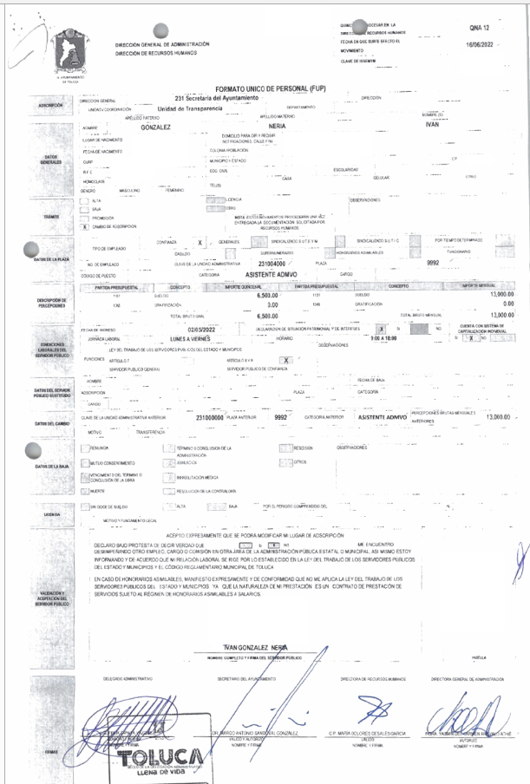
Una vez analizado el formato de único de personal (FUP), este Órgano Garante estima que se encuentra de manera ilegible, pues, no se advierten diversos datos, por mencionar algunos la dirección del departamento, escolaridad del servidor público, resulta que es información pública, en ese sentido, resulta dable ordenar de nueva cuenta el formato de único de personal (FUP) ilegible que fue rendido en respuesta, en versión publica de ser procedente.
Respecto a los recibos de nomina de los servidores públicos mencionados en la solicitud de acceso, se advierte que EL SUJETO OBLIGADO los envía en una versión pública, testando RFC, Clave ISSEMYM y CURP, de la siguiente manera:
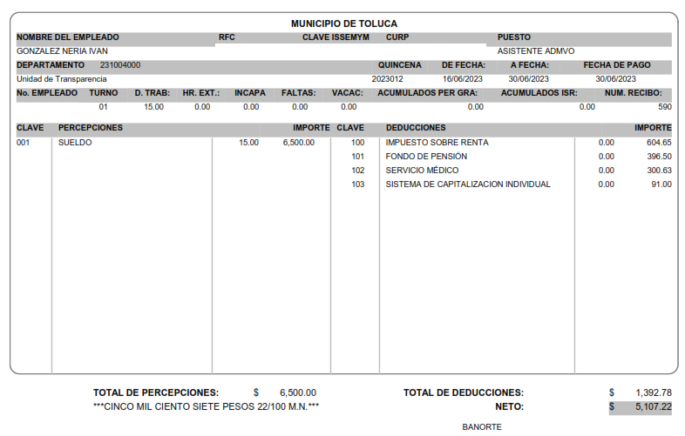
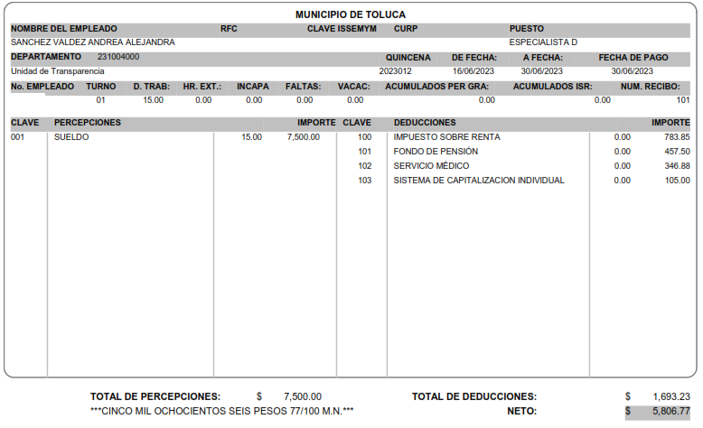
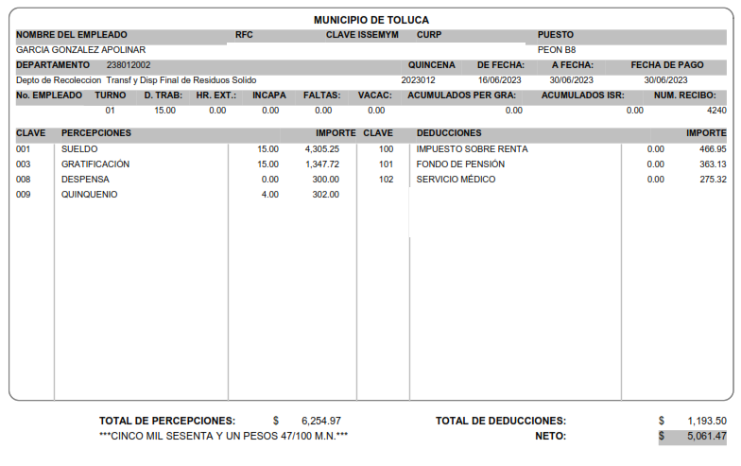

Ahora bien, este Órgano Garante advierte que se tratan de los recibos de nomina, toda vez que refleja los datos del servidor público y el pago por la prestación de sus servicios por lo que se tiene por colmado el rubro.
De igual forma, es importante señalar que este Instituto considera que, al haber existido un pronunciamiento por parte del SUJETO OBLIGADO, a fin de dar respuesta a la solicitud planteada, no está facultado para manifestarse sobre la veracidad de la misma, pues no existe precepto legal alguno en la Ley de la materia que lo faculte para que vía recurso de revisión pueda pronunciarse al respecto.
Sirve de apoyo a lo anterior, por analogía el criterio 31-10 emitido por el entonces Instituto Federal de Acceso a la Información ahora Instituto Nacional de Transparencia, Acceso a la Información y Protección de Datos Personales (INAI) que a la letra dice:
“El Instituto Federal de Acceso a la Información y Protección de Datos no cuenta con facultades para pronunciarse respecto de la veracidad de los documentos proporcionados por los sujetos obligados. El Instituto Federal de Acceso a la Información y Protección de Datos es un órgano de la Administración Pública Federal con autonomía operativa, presupuestaria y de decisión, encargado de promover y difundir el ejercicio del derecho de acceso a la información; resolver sobre la negativa de las solicitudes de acceso a la información; y proteger los datos personales en poder de las dependencias y entidades. Sin embargo, no está facultado para pronunciarse sobre la veracidad de la información proporcionada por las autoridades en respuesta a las solicitudes de información que les presentan los particulares, en virtud de que en los artículos 49 y 50 de la Ley Federal de Transparencia y Acceso a la Información Pública Gubernamental no se prevé una causal que permita al Instituto Federal de Acceso a la Información y Protección de Datos conocer, vía recurso revisión, al respecto.
(Énfasis añadido)
Por lo tanto, bajo los principios de certeza, eficacia y objetividad, establecidos en el artículo 9, de la Ley de Transparencia y Acceso a la Información Pública del Estado de México y Municipios, este Instituto como Órgano Garante determina que EL SUJETO OBLIGADO atendió el derecho accionado por el particular.
No pasa de la óptica de este Instituto analizar las razones o motivos de inconformidad del particular en el que argumenta que “…Las nominas no presentan logos oficiales del municipio de Toluca ni el sello digital, por lo que bien podrian ser una muy buena falsificación…” (Sic), en primer término, respecto a los logos oficiales es oportuno precisar que cuando se presente la información mediante el sistema SAIMEX son válidos, de acuerdo al criterio SO/007/2019, emitido por el Instituto Nacional de Transparencia, Acceso a la Información y Protección de Datos Personales (INAI), cuyo tenor literal es el siguiente:
“Documentos sin firma o membrete. Los documentos que son emitidos por las Unidades de Transparencia son válidos en el ámbito de la Ley Federal de Transparencia y Acceso a la Información Pública cuando se proporcionan a través de la Plataforma Nacional de Transparencia, aunque no se encuentren firmados y no contengan membrete.”
Por cuanto, a los sellos digitales, recordemos que el particular requiere recibo de nómina más no un comprobante fiscal por internet (CFDI) por concepto de nómina, pues son dos cosas distintas. El documento solicitado por el particular es entregado de manera física al servidor público, mismo que entregó conforme es conservado en los archivos del SUJETO OBLIGADO. Por otro lado, el CFDI por concepto de nómina, debe de llevar especificaciones como lo es estructura, forma y sintaxis de acuerdo a la Guía de llenado del comprobante del recibo de pago de nómina y su complemento, consultable en la liga electrónica http://omawww.sat.gob.mx/tramitesyservicios/Paginas/documentos/Guia_de_llenado_nomina_13_diciembre_2016_4act.pdf.
Así las cosas, las razones o motivos duda de la veracidad de los recibos de nómina, ello, el Instituto de Transparencia, Acceso a la Información Pública y Protección de Datos Personales del Estado de México y Municipios carece de facultades de acuerdo al artículo 36, de la Ley de Transparencia y Acceso a la Información Pública del Estado de México y Municipios, para investigar la veracidad de los documentos por lo que se tienen por colmados.
Por cuanto hace de la credencial institucional del servidor público Iván González Neria, se advierte que no se tiene por colmado, pues carece de certeza el documento ya que por las dimensiones que tiene no se advierte que sea el real escaneo de la credencial que porta el servidor público, mismo que deberá de entregar en una correcta versión publica.
No se omite comentar que para el caso de que el o los documentos de los cuales se ordena su entrega, contengan datos personales susceptibles de ser testados, deberán ser entregados en versión pública; pues, el derecho de acceso a la información pública tiene como limitante el respeto a la intimidad y a la vida privada de las personas, es por ello que este Instituto debe cuidar que los datos personales que obren en poder de los Sujetos Obligados sean protegidos y únicamente se den a conocer aquéllos que abonen a la rendición de cuentas y a la transparencia en el ejercicio de las atribuciones que tienen conferidas. De este modo, en armonía entre los principios constitucionales de máxima publicidad y de protección de datos personales, la ley permite la elaboración de versiones públicas en las que se suprima aquella información relacionada con la vida privada de los particulares.
A este respecto, los artículos 3, fracciones IX, XX, XXI y XLV; 51 y 52 de la Ley de Transparencia y Acceso a la Información Pública del Estado de México y Municipios establecen:
“Artículo 3. Para los efectos de la presente Ley se entenderá por:
IX. Datos personales: La información concerniente a una persona, identificada o identificable según lo dispuesto por la Ley de Protección de Datos Personales del Estado de México;
XX. Información clasificada: Aquella considerada por la presente Ley como reservada o confidencial;
XXI. Información confidencial: Se considera como información confidencial los secretos bancario, fiduciario, industrial, comercial, fiscal, bursátil y postal, cuya titularidad corresponda a particulares, sujetos de derecho internacional o a sujetos obligados cuando no involucren el ejercicio de recursos públicos;
XLV. Versión pública: Documento en el que se elimine, suprime o borra la información clasificada como reservada o confidencial para permitir su acceso.
Artículo 51. Los sujetos obligados designaran a un responsable para atender la Unidad de Transparencia, quien fungirá como enlace entre éstos y los solicitantes. Dicha Unidad será la encargada de tramitar internamente la solicitud de información y tendrá la responsabilidad de verificar en cada caso que la misma no sea confidencial o reservada. Dicha Unidad contará con las facultades internas necesarias para gestionar la atención a las solicitudes de información en los términos de la Ley General y la presente Ley.
Artículo 52. Las solicitudes de acceso a la información y las respuestas que se les dé, incluyendo, en su caso, la información entregada, así como las resoluciones a los recursos que en su caso se promuevan serán públicas, y de ser el caso que contenga datos personales que deban ser protegidos se podrá dar su acceso en su versión pública, siempre y cuando la resolución de referencia se someta a un proceso de disociación, es decir, no haga identificable al titular de tales datos personales.”
(Énfasis añadido)
Así, los datos personales que obren en poder de los Sujetos Obligados deben estar protegidos, adoptando las medidas de seguridad administrativas, físicas y técnicas necesarias para garantizar la integridad, confidencialidad y disponibilidad de los datos personales, considerando además, que conforme al principio de finalidad, todo tratamiento de datos personales que efectúen, deberá estar justificado en la Ley, lo anterior en términos de lo dispuesto por el artículo 22, párrafo primero con relación con el 38 de la Ley de Protección de Datos Personales en Posesión de Sujetos Obligados del Estado de México y Municipios, los cuales se transcriben para mayor referencia:
“Artículo 22. Todo tratamiento de datos personales que efectúe el responsable deberá estar justificado por finalidades concretas, lícitas, explícitas y legítimas, relacionadas con las atribuciones que la normatividad aplicable les confiera.
Artículo 38. Con independencia del tipo de sistema y base de datos en el que se encuentren los datos personales o el tipo de tratamiento que se efectúe, el responsable adoptará, establecerá, mantendrá y documentará las medidas de seguridad administrativas, físicas y técnicas para garantizar la integridad, confidencialidad y disponibilidad de los datos personales, a través de controles y acciones que eviten su daño, alteración, pérdida, destrucción, o el uso, transferencia, acceso o cualquier tratamiento no autorizado o ilícito, de conformidad con lo dispuesto en los lineamientos que al efecto se expidan.”
De este modo, en armonía entre los principios constitucionales de máxima publicidad y de protección de datos personales, la Ley de la materia permite la elaboración de versiones públicas en las que se suprima aquella información relacionada con la vida privada de los particulares toda vez que ésta tiene por objeto proteger datos personales, entendiéndose por tales, aquéllos que hacen identificable a una persona.
Lo anterior es así, en virtud de que toda la información relativa a una persona física o jurídico colectiva que le pueda hacer identificada o identificable constituye un dato personal en términos del artículo 4, fracción XI de la Ley de Protección de Datos Personales en Posesión de Sujetos Obligados del Estado de México y Municipios; por consiguiente, se trata de información confidencial que debe ser protegida por EL SUJETO OBLIGADO, por lo que, todo dato personal susceptible de clasificación debe ser protegido.
La finalidad de la versión pública de la información, es salvaguardar la vida, integridad, seguridad, patrimonio y privacidad de las personas; de tal manera que todo aquello que no tenga por objeto proteger lo anterior, es susceptible de ser entregado; en otras palabras, la protección de datos personales, entre ellos el del patrimonio y su confidencialidad, es una derivación del derecho a la intimidad.
Asimismo, es importante señalar que dicha clasificación se tiene que efectuar mediante la forma y formalidades que la ley de la materia impone; es decir, mediante acuerdo debidamente fundado y motivado, de su Comité de Transparencia, en términos de los artículos 49, fracción VIII y 132, fracciones II y III de la Ley de Transparencia y Acceso a la Información Pública del Estado de México y Municipios, así como los numerales Segundo, fracción XVIII, y del Cuarto al Décimo Primero de los Lineamientos Generales en materia de Clasificación y Desclasificación de la Información, así como para la elaboración de Versiones Públicas, que literalmente expresan:
“Ley de Transparencia y Acceso a la Información Pública del Estado de México y Municipios
Artículo 49. Los Comités de Transparencia tendrán las siguientes atribuciones:
VIII. Aprobar, modificar o revocar la clasificación de la información;
Artículo 132. La clasificación de la información se llevará a cabo en el momento en que:
I. Se reciba una solicitud de acceso a la información;
II. Se determine mediante resolución de autoridad competente; o
III. Se generen versiones públicas para dar cumplimiento a las obligaciones de transparencia previstas en esta Ley.”
“Lineamientos Generales en materia de Clasificación y Desclasificación de la Información
Segundo.- Para efectos de los presentes Lineamientos Generales, se entenderá por:
XVIII. Versión pública: El documento a partir del que se otorga acceso a la información, en el que se testan partes o secciones clasificadas, indicando el contenido de éstas de manera genérica, fundando y motivando la reserva o confidencialidad, a través de la resolución que para tal efecto emita el Comité de Transparencia.
Cuarto. Para clasificar la información como reservada o confidencial, de manera total o parcial, el titular del área del sujeto obligado deberá atender lo dispuesto por el Título Sexto de la Ley General, en relación con las disposiciones contenidas en los presentes lineamientos, así como en aquellas disposiciones legales aplicables a la materia en el ámbito de sus respectivas competencias, en tanto estas últimas no contravengan lo dispuesto en la Ley General.
Los sujetos obligados deberán aplicar, de manera estricta, las excepciones al derecho de acceso a la información y sólo podrán invocarlas cuando acrediten su procedencia.
Quinto. La carga de la prueba para justificar toda negativa de acceso a la información, por actualizarse cualquiera de los supuestos de clasificación previstos en la Ley General, la Ley Federal y leyes estatales, corresponderá a los sujetos obligados, por lo que deberán fundar y motivar debidamente la clasificación de la información ante una solicitud de acceso o al momento en que generen versiones públicas para dar cumplimiento a las obligaciones de transparencia, observando lo dispuesto en la Ley General y las demás disposiciones aplicables en la materia.
Séptimo. La clasificación de la informaci6n se llevara a cabo en el momento en que:
I. Se reciba una solicitud de acceso a la información;
II. Se determine mediante resolución del Comité de Transparencia, el Órgano Garante competente, o en cumplimiento a una sentencia del Poder Judicial;
III. Se generen versiones públicas para dar cumplimiento a las obligaciones de transparencia previstas en la Ley General, la Ley Federal y las correspondientes de las entidades federativas.
Los titulares de las áreas deberán revisar la informaci6n requerida al momento de la recepci6n de una solicitud de acceso, para verificar, conforme a su naturaleza, si encuadra en una causal de reserva o de confidencialidad
Octavo. Para fundar la clasificación de la información se debe señalar el artículo, fracci6n, inciso, párrafo o numeral de la ley o tratado internacional suscrito por el Estado mexicano que expresamente le otorga el carácter de reservada o confidencial.
Para motivar la clasificaci6n se deberán señalar las razones o circunstancias especiales que lo llevaron a concluir que el caso particular se ajusta al supuesto previsto por la norma legal invocada como fundamento.
En caso de referirse a informaci6n reservada, la motivaci6n de la clasificación deberá comprender el análisis de la prueba del daño a que hace referencia el artículo 104 de la Ley General, en relación con el artículo trigésimo tercero de los presentes lineamientos, así como las circunstancias que justifican el establecimiento de determinado plazo de reserva.
Noveno. En los casos en que se solicite un documento o expediente que contenga partes o secciones clasificadas, los titulares de las áreas deberán elaborar una versión pública fundando y motivando la clasificación de las partes o secciones que se testen, siguiendo los procedimientos establecidos en el Capítulo IX de los presentes lineamientos.
Décimo. Los titulares de las áreas, deberán tener conocimiento y llevar un registro del personal que, por la naturaleza de sus atribuciones, tenga acceso a los documentos clasificados. Asimismo, deberán asegurarse de que dicho personal cuente con los conocimientos técnicos y legales que le permitan manejar adecuadamente la información clasificada, en los términos de la Ley General de Archivos, Lineamientos para la Organización y Conservación de Archivos y demás normatividad aplicable.
En ausencia de los titulares de las áreas, la información será clasificada o desclasificada por la persona que lo supla, en términos de la normativa que rija la actuación del sujeto obligado.
Décimo primero. En el intercambio de información entre sujetos obligados para el ejercicio de sus atribuciones, los documentos que se encuentren clasificados deberán llevar la leyenda correspondiente de conformidad con lo dispuesto en el Capítulo VIII de los presentes lineamientos.”
De este modo, en armonía entre los principios constitucionales de máxima publicidad y de protección de datos personales, la ley permite la elaboración de versiones públicas en las que se suprima aquella información relacionada con la vida privada de los particulares.
Consecuentemente, se destaca que la versión pública que elabore EL SUJETO OBLIGADO debe cumplir con las formalidades exigidas en la Ley, por lo que para tal efecto emitirá el Acuerdo del Comité de Transparencia en términos de los artículos 122 y 124 de la Ley de Transparencia y Acceso a la Información Pública del Estado de México y Municipios, con el cual sustentará la clasificación de datos y con ello la "versión pública" de los documentos materia de la solicitud, ya que no hacerlo implica que lo entregado no es legal ni formalmente una versión pública, sino más bien una documentación ilegible, incompleta o tachada; pues no señalar las razones por las que no se aprecian determinados datos -ya sea porque se testan o suprimen- deja al solicitante en estado de incertidumbre, al no conocer o comprender porque no aparecen en la documentación respectiva, es decir, si no se exponen de manera puntual las razones de ello se estaría violentando desde un inicio el derecho de acceso a la información del solicitante.
Debido a lo anteriormente expuesto, este Instituto estima que las razones o motivos de inconformidad hechos valer por EL RECURRENTE devienen fundadas y suficientes para MODIFICAR la respuesta del SUJETO OBLIGADO y ordenarle haga entrega de la información descrita en el presente Considerando, en los términos siguientes:
Así, con fundamento en lo previsto en los artículos 5, párrafos trigésimo segundo, trigésimo tercero y trigésimo cuarto, fracciones IV y V de la Constitución Política del Estado Libre y Soberano de México; 2, fracción II, 29, 36, fracciones I y II, 176, 178, 179, 181, 185 fracción I, 186 y 188 de la Ley de Transparencia y Acceso a la Información Pública del Estado de México y Municipios, este Pleno:
RESUELVE
PRIMERO. Resultan fundadas las razones o motivos de inconformidad planteadas por EL RECURRENTE en el Recurso de Revisión 04382/INFOEM/IP/RR/2023 y en términos del CONSIDERANDO QUINTO de la presente Resolución.

SEGUNDO. Se MODIFICA la respuesta proporcionada por el Ayuntamiento de Toluca y se ORDENA haga entrega al RECURRENTE, vía el Sistema de Acceso a la Información Mexiquense (SAIMEX) y correo electrónico, en versión pública, la información siguiente:

“De manera nítida el formato de único de personal (FUP) y credencial institucional del servidor público referido en la solicitud de acceso a la información pública, vigente al treinta de junio de dos mil veintitrés

Debiendo notificar al RECURRENTE el Acuerdo de Clasificación de la información que emita el Comité de Transparencia con motivo de la versión pública.”

TERCERO. NOTIFÍQUESE vía Sistema de Acceso a la Información Mexiquense (SAIMEX) la presente resolución al Titular de la Unidad de Transparencia del Sujeto Obligado para que, conforme al artículo 186 último párrafo, 189 segundo párrafo y 194 de la Ley de Transparencia y Acceso a la Información Pública del Estado de México y Municipios, dé cumplimiento a lo ordenado dentro del plazo de diez días hábiles, e informe a este Instituto en un plazo de tres días hábiles siguientes sobre el cumplimiento dado a la presente, y se le apercibe que en caso de negarse a cumplir la presente resolución o hacerlo de manera parcial, se le impondrá una medida de apremio de conformidad con lo previsto en los artículos 198, 200, fracción III; 214, 215 y 216 de la Ley de Transparencia y Acceso a la Información Pública del Estado de México y Municipios.

CUARTO. NOTIFÍQUESE al RECURRENTE la presente resolución vía Sistema de Acceso a la Información Mexiquense (SAIMEX) y correo electrónico.

QUINTO. Hágase del conocimiento al RECURRENTE, que de conformidad con lo establecido en el artículo 196 de la Ley de Transparencia y Acceso a la Información Pública del Estado de México y Municipios, podrá impugnar la resolución vía Juicio de Amparo en los términos de las leyes aplicables.

SEXTO. De conformidad con el artículo 198 de la Ley de Transparencia y Acceso a la Información Pública del Estado de México y Municipios, de considerarlo procedente, el Sujeto Obligado de manera fundada y motivada, podrá solicitar una ampliación de plazo para el cumplimiento de la presente resolución.

ASÍ LO RESUELVE, POR UNANIMIDAD DE VOTOS EL PLENO DEL INSTITUTO DE TRANSPARENCIA, ACCESO A LA INFORMACIÓN PÚBLICA Y PROTECCIÓN DE DATOS PERSONALES DEL ESTADO DE MÉXICO Y MUNICIPIOS, CONFORMADO POR LOS COMISIONADOS JOSÉ MARTÍNEZ VILCHIS; MARÍA DEL ROSARIO MEJÍA AYALA; SHARON CRISTINA MORALES MARTÍNEZ; LUIS GUSTAVO PARRA NORIEGA Y GUADALUPE RAMÍREZ PEÑA(AUSENCIA JUSTIFICADA); EN LA TRIGÉSIMA QUINTA SESIÓN ORDINARIA CELEBRADA EL VEINTISIETE DE SEPTIEMBRE DE DOS MIL VEINTITRÉS, ANTE EL SECRETARIO TÉCNICO DEL PLENO, ALEXIS TAPIA RAMÍREZ.
SCMM/AGZ/DEMF/CCC

Sujetos obligados: Cualquier autoridad, entidad, órgano y organismo de los Poderes Ejecutivo, Legislativo y Judicial, órganos autónomos, partidos políticos, fideicomisos y fondos públicos estatales y municipales, así como del gobierno y de la administración pública municipal y sus organismos descentralizados, asimismo de cualquier persona física, jurídico colectiva o sindicato que reciba y ejerza recursos públicos o realice actos de autoridad en el ámbito estatal y municipal, que deba cumplir con las obligaciones previstas en la presente Ley.
“El Instituto Federal de Acceso a la Información y Protección de Datos no cuenta con facultades para pronunciarse respecto de la veracidad de los documentos proporcionados por los sujetos obligados. El Instituto Federal de Acceso a la Información y Protección de Datos es un órgano de la Administración Pública Federal con autonomía operativa, presupuestaria y de decisión, encargado de promover y difundir el ejercicio del derecho de acceso a la información; resolver sobre la negativa de las solicitudes de acceso a la información; y proteger los datos personales en poder de las dependencias y entidades. Sin embargo, no está facultado para pronunciarse sobre la veracidad de la información proporcionada por las autoridades en respuesta a las solicitudes de información que les presentan los particulares, en virtud de que en los artículos 49 y 50 de la Ley Federal de Transparencia y Acceso a la Información Pública Gubernamental no se prevé una causal que permita al Instituto Federal de Acceso a la Información y Protección de Datos conocer, vía recurso revisión, al respecto.”
XXII. Información de interés público: Se refiere a la información que resulta relevante o beneficiosa para la sociedad y no simplemente de interés individual, cuya divulgación resulta útil para que el público comprenda las actividades que llevan a cabo los sujetos obligados;

